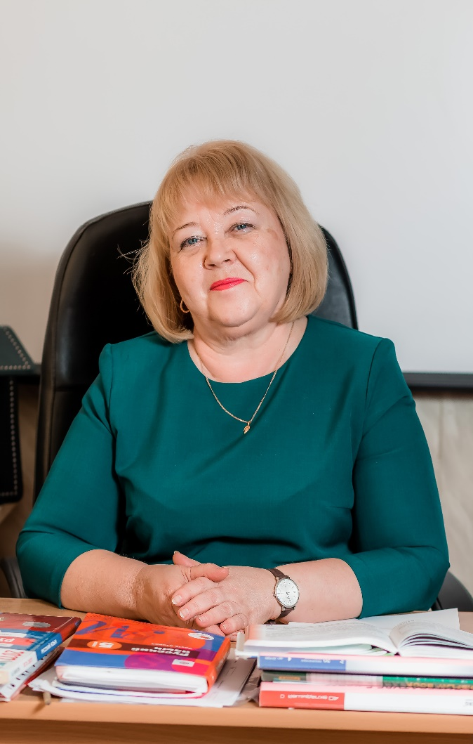
Андреева Галина Вячеславовна
учитель русского языка и литературы
Образование: в 1983 году окончила Читинский государственный педагогический институт им. Чернышевского.
В МОБУ ООШ №56 г. Сочи работает с 26 августа 1988 года.
Курсы повышения квалификации: с 17.09.2016 по 03.10.2016 г. прошла повышение квалификации в ГБОУ «Институт развития образования» Краснодарского края по теме: «Обновление содержания школьного филологического образования в свете требований ФГОС ООО» в объеме 108 часов.
Краткосрочное повышение квалификации: с 23.06.2009 по 02.07.2009г. прошла краткосрочное обучение в ГОУ Краснодарского края ККИДППО по теме: « Современный образовательный менеджмент» в объеме 72 часа.
Краткосрочное повышение квалификации: с 11.04.2008 по 20.04.2008г. прошла краткосрочное обучение в государственном образовательном учреждении высшего профессионального образования «Российский государственный педагогический университет имени А.И. Герцена» по программе: «Инновационный менеджмент (управление развитием школы в условиях модернизации образования)» в объеме 72 часа.
Награждена благодарственным письмом от Администрации Адлерского района г.Сочи: за служение благодарному, гуманному делу обучения и воспитания юного поколения и в связи с профессиональным праздником «День учителя» от 2012 года.
Награждена благодарственным письмом от Управления по образованию и науке администрации города Сочи в 2016 году.
Награждена благодарственным письмом от Администрации Адлерского внутригородского района г. Сочи: за значительные успехи в организации и совершенствовании учебного и воспитательного процессов, формирование интеллектуального, культурного и нравственного развития личности, многолетний плодотворный труд и в связи с профессиональным праздником – Днем учителя в 2017 году.
Прошла обучение в ООО «Центр дополнительного образования» по теме: «Оказание первой помощи в образовательных организациях» в объеме 16 часов в 2018 году.

